7.4 宇宙探秘
教学目标:
1.知识与技能
大致了解人类探索太阳系及宇宙的历程，并认识到人类对宇宙的探索将不断深入。
2.过程与方法
通过对人类探索宇宙历程的展示，培养学生执着追求真理的科学精神。
3.情感态度与价值观
大致了解我国航空航天技术进展，体会我国在载人航天、登月工程方面所取得的伟大成就对体现我国综合国力及提升我国国际地位的重要作用。
教学重点：
了解人类探索太阳系及宇宙的历程。
教学难点：
关注探索宇宙的一些重大活动。
教学器材：图片
教学过程：
一、创设情景，导入新课
2021年12月9日15时40分,“天宫课堂”第一课正式开讲,“太空教师”翟志刚、王亚平、叶光富。三位航天员展示了太空细胞、太空转身、浮力消失、水膜张力、水球光学、水中泡腾片等6个太空科学实验。在中国科技馆设置地面主课堂，在广西南宁、四川汶川、香港、澳门设置地面分课堂。
人的一生相对浩瀚的宇宙来说是及其短暂的，但是人类对宇宙奥秘的探索却是一刻也没有停止过。宇宙有多大？宇宙是有限的还是无限的？宇宙有没有中心？若有，宇宙的中心在哪里？
二、学生自学，合作交流
早在远古时代，人们就开始了对宇宙（Universe）的探索。
古代人用肉眼观看星空，绘制星图，并依照它们赋予的美化想象名许多星座。
（一）从“地心说”到“日心说”
公元2世纪，古希腊天文学家托勒密（Claudius Ptolemaeus,约90~168）提出了以地球为中心的“地心说”。他认为天上的日月星辰都绕着人类所居住的地球旋转。由于这种学说符号当时神权统治的思想，因此得到了当时教会的支持。在随后的1400多年里，很多人都相信托勒密的观点是正确的。
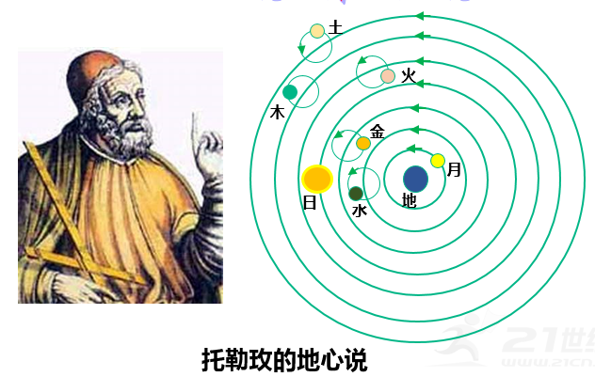
16世纪初期，文艺复兴在意大利兴起并扩展到整个欧洲，它带来的思想和文艺的繁荣，解除了束缚人们思想的枷锁。以波兰天文学家哥白尼（Nicolaus Copemiccus,1473~1543）为代表的许多科学家，对托勒密的“地心说”提出质疑，并与教会的迫害进行了不懈的斗争。
哥白尼的传世之作《天体运行论》在他临终前出版了，这本书向人们描绘了一个全新的宇宙，创立了“日心说”。哥白尼等引发的天文学革命，使自然科学从神学中解放出来，开创了科学史上的新时代。此后，牛顿创立了万有引力理论，使人们第一次用统一的理论来认识神秘的天体运动。20世纪以来，随着天文观测技术的发展，包括哈勃望远镜在内的一批探测设备投入工作，在众多天文学家、物理学家的协同努力下，获得了许多重要发现。
哥白尼的“日心说”——向“地心说”挑战
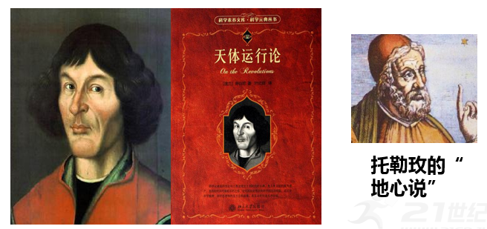
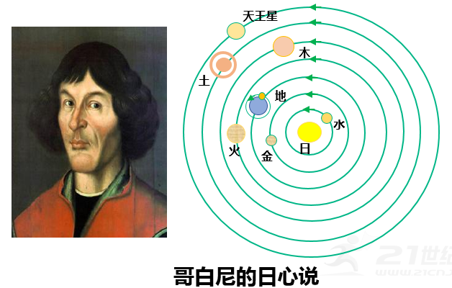
现在，人类对宇宙的认识已经远远超越了哥白尼时代。
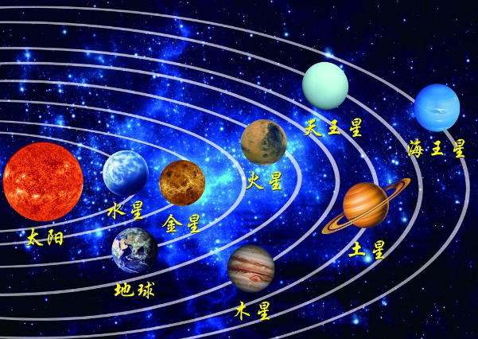

（二）星空世界
仰望浩瀚的星空，我们会发现，大部分星的相对位置似乎是不变的，人们称这些星为恒星（star）。实际上，它们并不是绝对不动的，用很精确的天文仪器可以观察到它们的运动。
哈勃太空望远镜是以天文学家爱德温∙哈勃为名，在地球轨道上并且围绕地球的太空空间望远镜，类型属于光学望远镜，于1990年4月24日在美国肯尼迪航天中心由“发现者”号航天飞机成功发射。
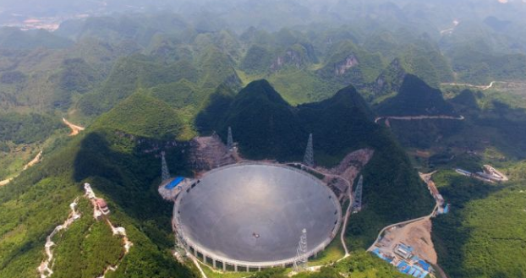
我国贵州500米口径球面射电望远镜，2011年3月25日动工兴建，2016年9月25日落成进入试运行、试调试。2020年1月11日通过国家验收正式开放运行。
在晴朗的夜空中，有一条横亘天际的光带，它是由群星和弥漫物质集合而成的一个庞大的天际系统，称为银河系（Galaxy）。它好像是一个中央突起、四周扁平的旋转铁饼，直径大约为8万光年。太阳（Sun）是银河系中数以千亿计的恒星中的一颗。而银河系又是浩瀚宇宙中普通的一员。
天地之间像距遥远，用米、千米作为距离的单位很不方便。为此，天文学中采用一些特殊的长度单位。例如，人们将光在真空中传播一年所经过的距离作为长度单位，称为1光年（l.y）。1l.y=9.46×10¹⁵m。
目前人们观察到的星系约为1000亿个。仙女星系离银河系较近的星系，它距离我们200万光年。
人们认识到，宇宙是一个有层次的天体结构系统，它是有起源的、膨胀的和演化的。
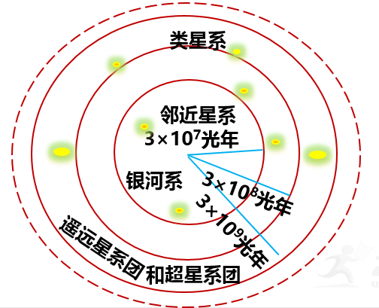
（三）读一读： 宇宙从何而来
关于宇宙的起源，大多数宇宙科学家都认定：宇宙诞生于月137亿年前的一次大爆炸。
大爆炸理论认为，宇宙起始于一个“原始火球”。在“原始火球”里，温度和密度都高得无法想象，这时物质的状态至今还无法描述，这种状态可能及不稳定，最终，“原始火球”发生爆炸，这种爆炸是整体的，涉及宇宙的全部物质的全部物质及时间、空间。
爆炸导致宇宙空间处处膨胀，温度则相应下降。温度降低到一定程度时，逐步形成了行星和恒星、星系、星系团和超星系团等。
根据哈勃发现的哈勃定律推断，星系在远离我们而去，它提供了宇宙膨胀的证据。我们可用粘有小塑料粒的气球类比宇宙，小塑料粒可看成是宇宙中的天体，气球膨胀时，任意小塑料粒周围的其他小塑料粒都在远离它远去。
（四）生活∙物理∙社会
中国载人航天工程的进展
1992年，中国正式开始实施载人航天计划。
1999年11月20日，酒泉卫星发射中心成功发射与回收中国第一艘无人试验飞船“神舟一号”，标志着中国载人航天事业的重大突破。2003年10月15日，中国第一艘载人飞船“神舟五号”发射成功，航天员杨利伟成功进入太空，成为第一位进入太空的中国人。10月16日，在太空飞行超过21个小时的神舟五号着陆。中国成为世界上第三个有能力把人送入太空及接回的国家。
2003年10月15日，中国第一艘载人飞船“神舟五号”发射成功，航天员杨利伟成功进入太空，成为第一位进入太空的中国人。
2008年9月25日，神舟七号飞船将翟志刚、刘伯明和景海鹏三位航天员送入太空。翟志刚在刘伯明的协助下，完成首次太空漫步。中国成为第三个有能力把宇航员送上太空并太空漫步的国家。
2012年6月16日，神舟九号飞船将景海鹏、刘旺、刘洋（女）三位航天员送入太空，刘洋成为首位进入太空的中国女航天员。6月18日，神舟九号与天宫一号成功进行首次载人交会对接，标志着中国掌握了空间手控交会对接技术。
2013年6月11日，神舟十号飞船将聂海胜、张晓光、王亚平（女）三位航天员送入太空，王亚平在太空进行第一次“太空授课”。
2016年10月17日，神舟十一号飞船将景海鹏、陈冬两位航天员送入太空。
2021年6月17日，神舟十二号载人飞船在酒泉发射成功。17日，聂海胜、刘伯明、汤洪波进入天和核心舱，中国人首次进入自己的空间站。8月20日，聂海胜和刘伯明成功出舱。9月17日神舟十二号载人飞船安全着陆。
2021年10月16日，在酒泉卫星发射中心点火升空；航天员顺利进驻天和核心舱，开展相关工作。12月26日，航天员翟志刚、叶光富进行舱外作业。

三、板书设计，整体提升
宇宙探秘
一、从“地心说”到“日心说”：古希腊托勒密提出地球为宇宙的中心的“地心说”；波兰哥白尼提出太阳为宇宙的中心的“日心说”。望远镜的发明，科学理论创立，为人类探究宇宙提供俩“千里眼”和理论依据。
二、星空世界。 银河系是一个中央突起，四周扁平的旋转铁饼，直径大约为8万光年；太阳是银河系数以千亿计的恒星中的一颗；而银河系又是浩瀚的宇宙中的普通一员。地球是太阳的一颗行星，月球是地球的一颗卫星。天体间的一个长度单位是光年，表示光一年通过的距离。

四、大海扬帆，尝试远航
1．下列说法不正确的是 （ ）
A.古希腊天文学家托勒密 提出了“地心说”
B.波兰天文学家哥白尼提出了“日心说”
C.现在人类对宇宙的认识远远超越了哥白尼时代
D.现代人们仍然以地球为宇宙的中心
2. 下列物体从小到大排列顺序正确的是（ ）
A.银河系、太阳系、地球、月球
B.太阳系、银河系、月球、地球
C.月球、地球、太阳系、银河系
D.银河系、地球、太阳系、月球
3. 离地球最近的一颗恒星是 （ ）
A. 太阳 B. 金星
C. 火星 D. 月球
4. 下列关于宇宙的认识正确的是（ ）
A. 太阳是宇宙的中心
B. 银河系属于太阳系的一部分
C. 地球是太阳系中的恒星之一
D. 太阳是银河系中的恒星之一
5. 关于微观粒子和宇宙，下列说法错误的是（ ）
A. 汤姆生发现了电子，从而揭示了原子是可以再分的
B. 卢瑟福建立了原子结构的行星模型
C. 宇宙是一个有层次的天体结构系统
D. 在天文学中，用“光年”作为时间单位

参考答案：1.D；2.C；3.A；4. D；5. D。

五、作业 P38T1。
家庭作业 P38T1、T2。

教学反思：

